Невский район

Руководство
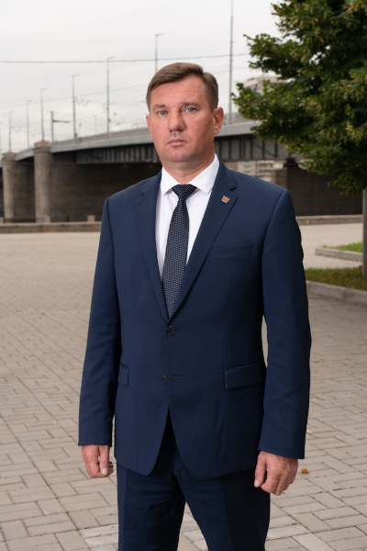
Гульчук Алексей Владимирович

ГЛАВА АДМИНИСТРАЦИИ

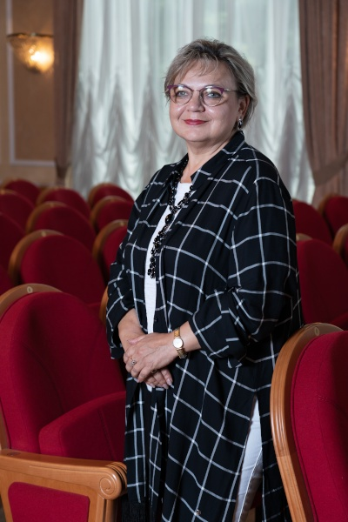
Спиридонова Надия Габдуловна

ПЕРВЫЙ ЗАМЕСТИТЕЛЬ ГЛАВЫ АДМИНИСТРАЦИИ

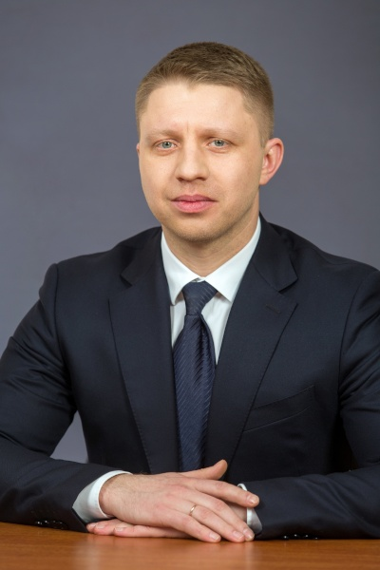
Захаров Денис Александрович

ЗАМЕСТИТЕЛЬ ГЛАВЫ АДМИНИСТРАЦИИ

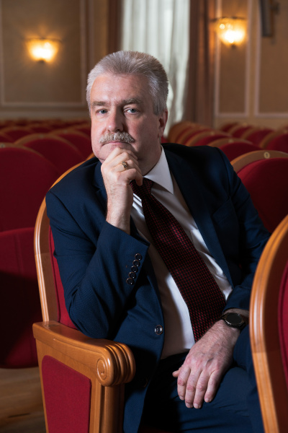
Фощан Алексей Владимирович

ЗАМЕСТИТЕЛЬ ГЛАВЫ АДМИНИСТРАЦИИ

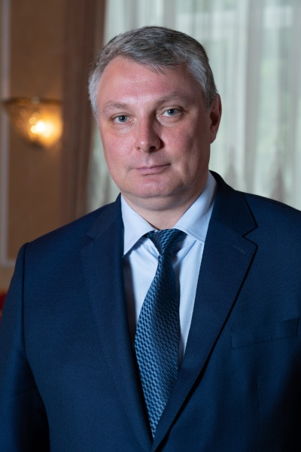
Чернов Игорь Олегович

ЗАМЕСТИТЕЛЬ ГЛАВЫ АДМИНИСТРАЦИИ

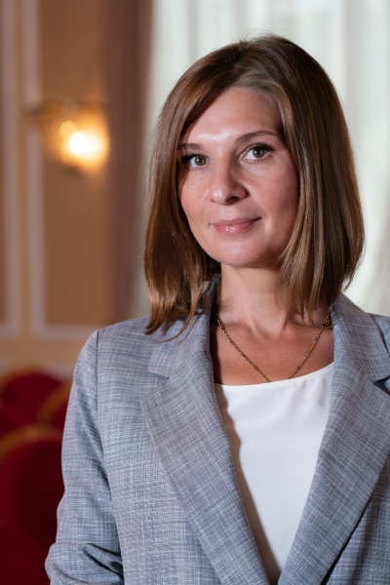
Дрозд Анна Геннадьевна

ЗАМЕСТИТЕЛЬ ГЛАВЫ АДМИНИСТРАЦИИ

Структура

Юридический отдел
Ф.И.О. | Должность | Кабинет | Контакты
Курьян Екатерина Владимировна | начальник отдела | 400 | 576-98-21  urist@tunev.gov.spb.ru
Николаев Андрей Владимирович | главный специалист | 418 | 417-39-21
Серова Галина Викторовна | главный специалист | 417 | 417-39-20

Отдел закупок
Начальник отдела | Зай Светлана Валерьевна | каб. 311/а | 576-98-37
Специалист 1 категории отдела закупок | Базылевич Алена Сергеевна | каб. 312 | 417-39-48
Специалист 1 категории отдела закупок | Лубяная Юлия Андреевна | каб. 311 | 417-39-49
Ведущий специалист | Григоржевская Вероника Евгеньевна | каб. 313 | 417-39-51
Ведущий специалист | Малышева Татьяна Александровна | каб. 311/б | 417-39-49
Главный специалист отдела закупок | Козлов Сергей Андреевич | каб. 311/б | 417-39-50

Кадры
ФИО | Должность | Адрес | Каб. | Средства связи
Колосова Надежда Николаевна | Начальник отдела | 192131,  г. Санкт-Петербург,  пр-кт. Обуховской обороны, д.163 | 401 | 576-98-04  kolosova@tunev.gov.spb.ru
Мосина Ольга Вячеславовна | Главный специалист | 192131,  г. Санкт-Петербург, пр-кт. Обуховской обороны, д.163 | 408 | 417-39-06  mosina@tunev.gov.spb.ru
Кочетова  Дарья Александровна | Главный специалист | 192131,  г. Санкт-Петербург,  пр-кт. Обуховской обороны, д.163 | 408 | 417-39-06  kochetova@tunev.gov.spb.ru
Белова  Анна Викторовна | Главный специалист | 192131,  г. Санкт-Петербург, пр-кт. Обуховской обороны, д.163 | 408 | 417-39-11  belova@tunev.gov.spb.ru
Гайдаржи Оксана Александровна | Специалист 1-й категории | 192131,  г. Санкт-Петербург, пр-кт. Обуховской обороны, д.163 | 317
  317-39-13
  gaidargi@tunev.gov.spb.ru
Коновалова Светлана Юрьевна | Старший инспектор | 192131,  г. Санкт-Петербург, пр-кт. Обуховской обороны, д.163 | 408 | 417-39-11  konovalova@tunev.gov.spb.ru
Берестова Наталья Ивановна | Оператор печатного оборудования | 192131,  г. Санкт-Петербург, пр-кт. Обуховской обороны, д.163 | 403 | 417-39-12  berestova@tunev.gov.spb.ru
Танасичук Ольга Анатольевна | Старший инспектор |  | 403 | 417-39-12  tanasichuk@tunev.gov.spb.ru
  192131,
  г. Санкт-Петербург, пр-кт. Обуховской обороны, д.163

Отдел организационной работы и взаимодействия с органами местного самоуправления
Ф.И.О. | Должность | Кабинет | Координаты
Ефимова Елена Сергеевна | Начальник отдела | 124 | тел.: 576-98-67, +7 931-326-25-33  efimova_es@tunev.gov.spb.ru
Аверьянова Варвара Сергевна | Главный специалист | 123 | тел.: 417-39-35,  averianova@tunev.gov.spb.ru
Таванец Дмитрий Сергеевич | Ведущий специалист | 122 | тел.: 417-39-36  tavanets@tunev.gov.spb.ru
Цацуев Юрий Викторович | Специалист 1-й категории | 122 | тел.: 417-39-36  tsatsuev@tunev.gov.spb.ru
Целищева Елена Михайловна | Специалист 1-й категории | 125 | тел.: 417-39-37  tselischeva@tunev.gov.spb.ru

Общий отдел
ДОЛЖНОСТЬ | Ф.И.О. | Кабинет | Телефон
Начальник общего отдела | Яковлева Зоя Евгеньевна | 118 | 576-98-27
Главный специалист | Архипова Анна Павловна | 201 | 417-39-25
Ведущий специалист | Фесикова Оксана Михайловна | 201 | 417-39-26
Специалист 1 категории | Уткина Алиса Андреевна | 202 | 417-39-25
Архивариус | Абразовская Галина Николаевна | 117 | 417-39-31
Начальник сектора писем и приема граждан | Букас Алла Леонидовна | 114 | 417-39-27
Главный специалист | Кочугина Римма Анатольевна | 114 | 417-39-28
Главный специалист | Кузьмин Максим Альбертович | 113 | 417-39-30
Старший инспектор | Кузнецова Светлана Андреевна | 114 | 417-39-28
Старший инспектор | Парамонова Ирина Анатольевна | 113 | 417-39-30

Отдел законности и правопорядка
Отдел законности и правопорядка
Ф.И.О. | Должность | Кабинет | Телефон
Мохин  Максим Витальевич | начальник отдела | к. 134
Беспалов  Андрей Алексеевич | главный специалист | к. 131 | 417-39-40  bespalov@tunev.gov.spb.ru
Озорнина  Алёна Юрьевна | главный специалист | к. 136 | 417-39-41  ozornina@tunev.gov.spb.ru
Черных  Анна Евгеньевна | специалист 1-й категории | к. 136 | 417-39-41  chernyh@tunev.gov.spb.ru
Лебедева  Анна Александровна | главный специалист | к. 135 | 417-39-42  lebedeva@tunev.gov.spb.ru
Нидюлин  Санал Викторович | ведущий специалист | к. 137 | 417-39-38  nidulin@tunev.gov.spb.ru
Румянцев  Дмитрий Евгеньевич | специалист 1-й категории | к. 137 | 417-39-38  rumyancev@tunev.gov.spb.ru
Кандрина  Ульяна Николаевна | специалист 1-й категории | к. 135 | 417-39-38  kandrina@tunev.gov.spb.ru
Савина  Алина Алексеевна | старший инспектор | к. 135 | 417-39-42  savina@tunev.gov.spb.ru
Малыгина  Ольга Сергеевна | инспектор | к. 131 | 417-39-39  malygina@tunev.gov.spb.ru

Физическая культура и спорт
Ф.И.О. | Должность | Кабинет | Координаты
Цветкова  Елена Николаевна | начальник отдела | 325 | 576-98-51
Азарова  Юлия Юрьевна | главный специалист | 326 | 417-39-72
Бойкова  Виктория Анатольевна | ведущий специалист | 326 | 417-39-72
Титова  Мария Владимировна | старший инженер | 326 | 417-39-71
ОТДЕЛ СОЦИАЛЬНОЙ ЗАЩИТЫ НАСЕЛЕНИЯ
192131, Санкт-Петербург, пр. Обуховской Обороны, д.163.
Телефон/факс: 417-37-53
Адрес электронной почты: oszn@tunev.gov.spb.ru
Начальник отдела: АЛЕКСАНДРОВА Татьяна Алексеевна, кабинет 45, 4 этаж, телефон: 576-98-55
Заместитель начальника отдела: ЯКОВЛЕВА Ирина Игоревна, кабинет 18, 2 этаж,
СЕКТОР СОЦИАЛЬНОЙ ПОДДЕРЖКИ ГРАЖДАН
Начальник сектора: ГАВРИЛИНА Екатерина Владимировна, кабинет 16, тел./факс: 417-37-59

СЕКТОР ПО ДЕЛАМ ИНВАЛИДОВ
Начальник сектора: ФЕДОТОВА Татьяна Николаевна, кабинет 25, телефон 417-37-62
СЕКТОР ПОСОБИЙ
Начальник сектора: АВИЛОВА Елена Валерьевна, кабинет 52, телефон/факс 417-37-88
Телефон «горячей линии» по вопросам сектора: 417-37-82
(с понедельника по четверг с 9.00 до 18.00, пятница с 9.00 до 17.00, перерыв с 13.00 до 13.48)
СЕКТОР ЗАЩИТЫ СЕМЬИ И ДЕТСТВА
Начальник сектора: РЫКОВА Наталия Игоревна, кабинет 26, телефон 417-37-77
СЕКТОР КООРДИНАЦИИ И КОНТРОЛЯ ДЕЯТЕЛЬНОСТИ ПОДВЕДОМСТВЕННЫХ УЧРЕЖДЕНИЙ
Начальник сектора: СМИРНОВА Елена Николаевна, кабинет 23, телефон 417-37-75
СЕКТОР ПЛАНИРОВАНИЯ И РАЗВИТИЯ СЕТИ ПОДВЕДОМСТВЕННЫХ УЧРЕЖДЕНИЙ
Начальник сектора: ЕГОРОВА Ольга Викторовна, кабинет 50, телефон 417-37-76

Культура

Ф.И.О. | Должность | Кабинет | Координаты
 |  |  | cult@tunev.gov.spb.ru
Бескровная Марина Борисовна | начальник отдела | 322 | 576-98-46
Сухарева Надежда Николаевна | главный специалист | 314 | 417-39-58
Оськина Светлана Юрьевна | ведущий специалист | 321 | 417-39-59
Волкова Татьяна Николаевна | специалист 1 категории | 321 | 417-39-59
Сиденко Ирина Болеславовна | старший инспектор | 320 | 417-39-60

Молодежная политика и взаимодействие с общественными организациями
ФИО | Должность | Кабинет | Координаты
Самолюк Максим Алексеевич | Начальник отдела | 132 | 576−98–52
Тимофеева Анастасия Александровна | Главный специалист | 133 | 417−39–73
Пинчук Юлия Владиславовна | Специалист 1-й категории | 133 | 417−39–73
Варакина Анастасия Дмитриевна | Старший инспектор | 105 | 417−39–74

Здравоохранение
Ф.И.О. | Должность | Кабинет | Координаты
Кононова Олеся Александровна | начальник отдела | 10-а | 576-98-74  zdrav@tunev.gov.spb.ru
Алексеева Татьяна Францевна | Приемная начальника отдела здравоохранения | 10-а | 417-37-45 факс  576-98-74
Филиппова Татьяна Ивановна | заместитель начальника отдела | 11 | 576-98-75  filippova@tunev.gov.spb.ru
Турнис Алла Викторовна | главный специалист | 15 | 417-37-50  turnis@tunev.gov.spb.ru
Безродных Ирина Михайловна | главный специалист | 15 | 417-37-51  bezrodnyh@tunev,gov.spb.ru
Алексеева Виктория Игоревна | специалист 1 категории | 13 | 417-37-47  alexeeva_vi@tunev.gov.spb.ru
Сектор планирования и развития сети подведомственных учреждений
Чашникова Марина Николаевна | нанальник сектора | 13 | 417-37-47  spr_zdrav@tunev.gov.spb.ru
Васильева Мария Владимировна | главный специалист | 12 | vasilieva_mv@tunev.gov.spb.ru
Морозов Алексей Геннадьевич | специалист 1 категории | 10-б | 417-37-49  morozov@tunev.gov.spb.ru
Полякова Екатерина Вячеславовна | старший инженер | 10-б | 417-37-46  polyakova@tunev.gov.spb.ru

Образование
Образование
Официальный сайт: http://nevarono.spb.ru
Ф.И.О. | Должность | Кабинет | Контакты | График приема граждан
Чалганская Любовь Ивановна | начальник отдела | 34-а | 576-98-71  edu@tunev.gov.spb.ru | Вторник 16.00-18.00  по предварительной записи
 |  | 34-б | тел/факс 417-37-30
Яцко Анатолий Сергеевич | заместитель начальника отдела образования | 38 | 417-37-44  yatsko@tunev.gov.spb.ru | Четверг 15.00-18.00
Сектор образовательных учреждений
Мостовская Анастасия Александровна | начальник сектора | 40 | 576-98-73  mostovskaya@tunev.gov.spb.ru | Четверг, 15.00-18.00
Жеребцова Ольга Николаевна | главный специалист | 32 | 417-37-37  gerebtzova@tunev.gov.spb.ru | Вторник 15.00-18.00
Громова Нина Юрьевна | главный специалист | 33 | 417-37-42  gromova@tunev.gov.spb.ru | Четверг, 15.00-18.00
Семенова Елена Владимировна | главный специалист | 30 | 417-37-39  semenova@tunev.gov.spb.ru | Вторник 15.00-18.00 и  Четверг 10.00-12.00 ул. Ивановская д.11, каб. 105
Матвеева Виктория Игоревна | ведущий специалист | 31 | 417-37-32  matveeva_vi@tunev.gov.spb.ru | Вторник 15.00-18.00
Летуновская Марина Владимировна | ведущий специалист | 29 | 417-37-33  letunovskaya@tunev.gov.spb.ru | Вторник 15.00-18.00  Среда 10.00-13.00
Коломиец Ирина Александровна | ведущий специалист | 36 | 417-37-31, 89119724822  kolomiec@tunev.gov.spb.ru | Среда, Четверг 10.00-17.00
Корнышева Владислава Валерьевна | специалист 1 категории | 36 | 417-37-35
Сектор планирования и развития сети подведомственных учреждений
Бравова Татьяна Валерьевна | начальник сектора | 35 | 417-37-43  bravova@tunev.gov.spb.ru | Вторник 16.00-18.00
Даниленко Любовь Юрьевна | ведущий специалист | 35 | 417-37-40  danilenko@tunev.gov.spb.ru
Морозов Максим Леонидович | специалист 1 категории | 37 | 417-37-43  morozov_ml@tunev.gov.spb.ru
Абрамова Диана Викторовна | специалист 1 категории | 37 | 417-37-43  abramova@tunev.gov.spb.ru
Фалев Михаил Александрович | специалист 1 категории | 37 | 417-37-43  falev@tunev.gov.spb.ru
Танаева Наталья Владимировна | специалист 1 категории - юрисконсульт | 39 | 417-37-34  tanaeva@tunev.gov.spb.ru

Жилищный отдел администрации Невского района Санкт-Петербурга
Ф.И.О. | Должность | Кабинет | Контакты
Витер Лариса Валерьевна | Начальник отдела | 309 | 576-98-47
Васильева Валентина Николаевна  Иванова  Елена  Николаевна | Заместитель начальника отдела  Ведущий  специалист | 303  310 | 417-39-61  vasilieva_vn@tunev.gov.spb.ru  417-39-68  ivanova_en@tunev.gov.spb.ru
Сектор расселения жилищного фонда
Васильева Наталия Викторовна | Начальник сектора | 306 | 417-39-65  vasilieva_nv@tunev.gov.spb.ru
Куфтырева Ксения Алексеевна  Новикова  Светлана  Геннадьевна | Ведущий  Специалист  Ведущий  специалист | 307  307 | 417-39-66  kuftyreva@tunev.gov.spb.ru  417-39-66  novikova@tunev.gov.spb.ru
Маргарян Агван Самвелович | Специалист I категории | 310 | 417-39-64  margaryan@tunev.gov.spb.ru
Сектор реализации целевых программ
Мужейник  Алла  Юрьевна | Начальник сектора | 304 | 417-39-63  muzheinyk@tunev.gov.spb.ru
Лихачева  Наталья Николаевна | Главный  специалист | 305 | 417-39-64  lihachova@tunev.gov.spb.ru
Лазарева  Анна Андреевна | Главный специалист | 308 | 417-39-67  lazareva@tunev.gov.spb.ru
Муравьева Татьяна Александровна | Специалист I категории | 305 | 417-39-64  muravieva@tunev.gov.spb.ru
Бушунц Татьяна Алексеевна | Специалист I категории | 301 | 417-39-62  bushuntz@tunev.gov.spb.ru

Благоустройство и обращение с отходами
Ф.И.О. | Должность | Кабинет | Координаты
Кукин Андрей Сергеевич | Начальник отдела | 228 | 576-98-48  kukin@tunev.gov.spb.ru
Анихнов Денис Андреевич | начальник сектора экологии отдела | 230 | 417-39-79  anihnov@tunev.gov.spb.ru
Игнатов Михаил Александрович | главный специалист | 232 | 417-39-77  ignatov@tunev.gov.spb.ru
Пушкарева Элина Сергеевна | главный специалист | 231 | 417-39-79  pushkareva@ tunev.gov.spb.ru
Мнацаканян Кристина Владимировна | специалист  1-й категории отдела | 231 | 417-39-77  balayan@tunev.gov.spb.ru
Беляков Антон Анатольевич | специалист  1-й категории сектора экологии отдела | 231 | 417-39-79  belyakov@tunev.gov.spb.ru
Алексеюк Майя Владимировна | старший инспектор | 230 | alexeuk@tunev.gov.spb.ru  417-39-75
Митина Юлия Сергеевна | старший инспектор | 230 | mitina@tunev.gov.spb.ru  417-39-77
Баженова Валентина Валерьевна | специалист  1-й категории отдела | 230 | bazhenova@tunev.gov.spb.ru  576-98-48

Экономическое развитие
ФИО | Должность | Кабинет | Контакты
Мужейник Алла Юрьевна | Начальник отдела | 315 | 576-98-36  muzheinyk@tunev.gov.spb.ru
Ененкова  Наталия Вячеславовна | Главный специалист  Ведущий специалист | 319  319 | 417-39-47  enenkova@tunev.gov.spb.ru  417-39-47
Каширина  Ирина Аркадьевна | Экономист | 318 | 417-39-46  kashirina@tunev.gov.spb.ru

Строительство
Ф.И.О. | Должность | Кабинет | Координаты
Цыплухин Максим Владимирович | Начальник | 120 | 576-98-44
 | ведущий специалист | 325 | 4173954
Волынкина Елена Александровна | ведущий специалист | 130 | 4173953  volynkina@tunev.gov.spb.ru
Соболева Валентина Николаевна | главный специалист | 119 | 4173953  soboleva@tunev.gov.spb.ru
Яковлева Евгения Ивановна | ведущий специалист | 121 | 4173954  jakovleva@tunev.gov.spb.ru

Потребительский рынок
Ф.И.О. | Должность | Кабинет | Контакты
Вирковский  Евгений Игоревич | начальник отдела | 218 | 576-98-45  virkovskiy@tunev.gov.spb.ru
Алексеев Николай Александрович | главный специалист отдела | 220 | 417-39-56  alekseev@tunev.gov.spb.ru
Горшков Михаил Анатольевич | ведущий специалист отдела | 219 | 417-39-55  gorshkov@tunev.gov.spb.ru
Черкашина Яна Геннадьевна | специалист 1 категории отдела | 220 | 417-39-56  cherkashina@tunev.gov.spb.ru
Кононученко Илья Александрович | специалист 1 категории отдела | 219 | 417-39-55  kononuchenko@tunev.gov.spb.ru

